Отчет по лабораторной работе №1

Операционные системы

Закиров Нурислам Дамирович

Содержание

# 1 Цель работы

Целью данной работы является приобретение практических навыков установки операционной системы на виртуальную машину, настройки минимально необходимых для дальнейшей работы сервисов.

# 2 Задание

1. Создание виртуальной машины
2. Работа с операционной системой после установки
3. Установка имени пользователя и названия хоста
4. Дополнительные задания

# 3 Выполнение лабораторной работы

## 3.1 Создание виртуальной машины

Качаем установщик VirtualBox c официального сайта и устанавливаем данную программу на персональный компьютер. У меня виртуальная машина уже была установленна, поэтому данный этап уже выполнен(рис. fig. 1).

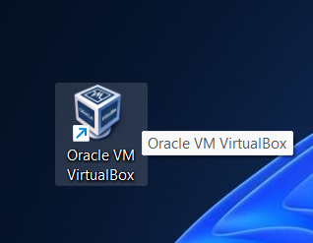

Рис. 1: Ярлык VirtualBox

## 3.2 Работа с операционной системой после установки

Устанавливаем операционную систему, в нашем случае это fedora. Для этого качаем с браузера ОС в образе диска, после чего производим установку fedora на нашу виртуальную машину. Данный этап у меня тоже был выполнен до лаболаторной работы. (рис. fig. 2).

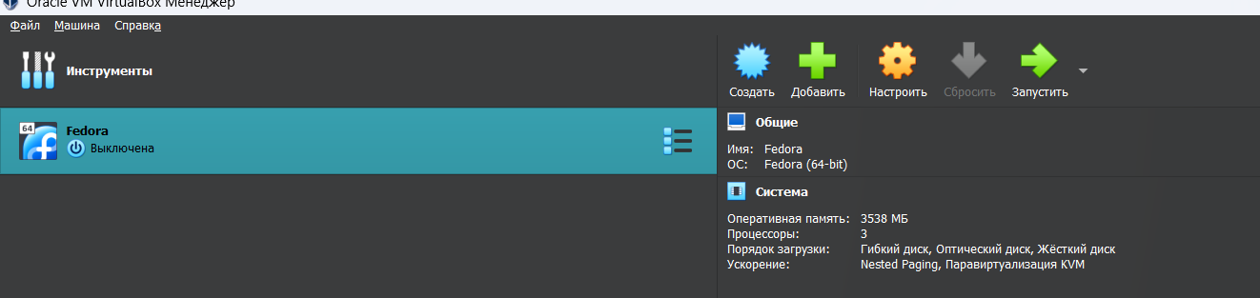

Рис. 2: Fedora на виртуальной машине VirtualBox

Следующим этапом мы запускаем терминал при помощи комбинацию клавиш Win+Enter и переключаемся на роль супер-пользователя(рис. fig. 3).

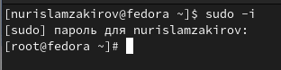

Рис. 3: Переклчение на роль супер-пользователя

Устанавливаем средство pandoc для работы с языком разметки Markdown и дистрибутив TexLive, но так как до начала лаболаторной работы всё было установленно, данный этап был пропущен. Поэтому только обновляем все пакеты при помощи dnf -y update (рис. fig. 4).

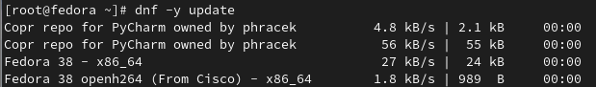

Рис. 4: Обновление всех пакетов

Устанавливаем программы для удобства работы в консоли при помощи dnf install dnf-automatic(рис. fig. 5).

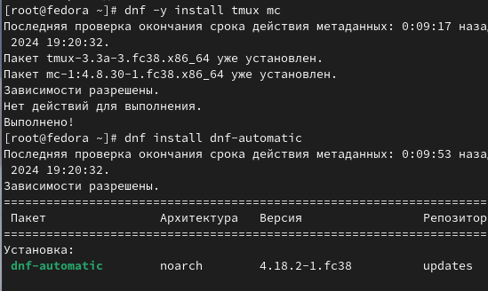

Рис. 5: Установка програмы

Следующим шагом мы запускаем таймер при помощи команды systemctl enable –now dnf-automatic.timer(рис. fig. 6).

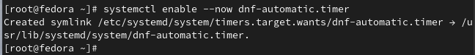

Рис. 6: Запуск таймера

Открываем файл congig при помощи текстового редактора mousepad (рис. fig. 7).

Открытие файла

Рис. 7: Открытие файла

В открывшимся файле изменяем заначение SELINUX=enforcing на значение SELINUX=permissive (рис. fig. 8).

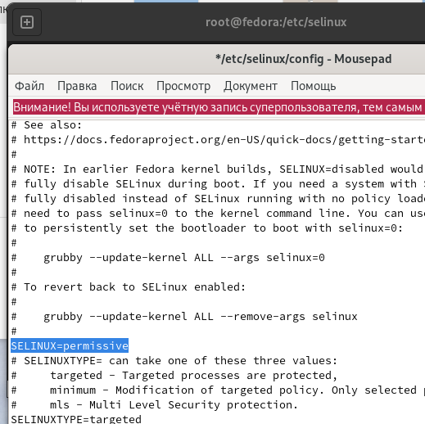

Рис. 8: Замена значения в файле

Запускаем терминальный мультиплексор tmux, переключаемся на роль супер-пользователя и установливаем средства разработки и пакет DKMS, после чего перезапускаем виртуальну машину при помощи reboot(рис. fig. 9).

Установка средства разработки

Рис. 9: Установка средства разработки

## 3.3 Установка имени пользователя и названия хоста

Запускаем терминальный мультиплексор tmux, создаем пользователя, задавая свой логин, после чего задаем свой пароль(рис. fig. 10).

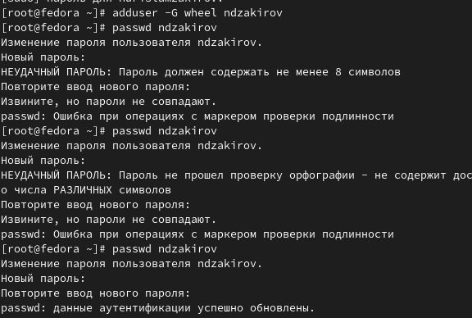

Рис. 10: Установка имени пользователя

Следующим этапом устанавливем имя хоста и проводим проверку при помощи hostnamectl(рис. fig. 11).

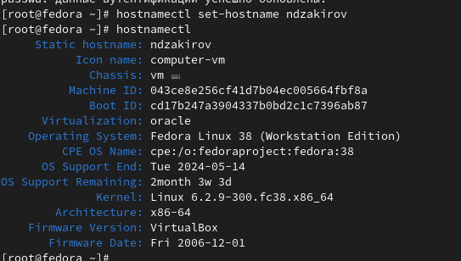

Рис. 11: Установка названия хоста

Внутри виртуальной машины добавляем своего пользователя в группу vboxsf(рис. fig. 12).

Добавление пользователя в группу vboxsf

Рис. 12: Добавление пользователя в группу vboxsf

# 4 Выводы

При выполнении данной лабораторной работы я приобрел практические навыки установки операционной системы на виртуальную машину и настройки минимально необходимых для дальнейшей работы сервисов.

# 5 Ответы на контрольные вопросы

1. Учетная запись содержит необходимые для идентификации пользователя при подключении к системе данные, а так же информацию для авторизации и учета: системного имени (user name) (оно может содержать только латинские буквы и знак нижнее подчеркивание, еще оно должно быть уникальным), идентификатор пользователя (UID) (уникальный идентификатор пользователя в системе, целое положительное число), идентификатор группы (CID) (группа, к к-рой относится пользователь. Она, как минимум, одна, по умолчанию - одна), полное имя (full name) (Могут быть ФИО), домашний каталог (home directory) (каталог, в к-рый попадает пользователь после входа в систему и в к-ром хранятся его данные), начальная оболочка (login shell) (командная оболочка, к-рая запускается при входе в систему).
2. Для получения справки по команде: –help; для перемещения по файловой системе - cd; для просмотра содержимого каталога - ls; для определения объёма каталога - du ; для создания / удаления каталогов - mkdir/rmdir; для создания / удаления файлов - touch/rm; для задания определённых прав на файл / каталог - chmod; для просмотра истории команд - history
3. Файловая система - это порядок, определяющий способ организации и хранения и именования данных на различных носителях информации. Примеры: FAT32 представляет собой пространство, разделенное на три части: олна область для служебных структур, форма указателей в виде таблиц и зона для хранения самих файлов. ext3/ext4 - журналируемая файловая система, используемая в основном в ОС с ядром Linux.
4. С помощью команды df, введя ее в терминале. Это утилита, которая показывает список всех файловых систем по именам устройств, сообщает их размер и данные о памяти. Также посмотреть подмонтированные файловые системы можно с помощью утилиты mount.
5. Чтобы удалить зависший процесс, вначале мы должны узнать, какой у него id: используем команду ps. Далее в терминале вводим команду kill < id процесса >. Или можно использовать утилиту killall, что “убьет” все процессы, которые есть в данный момент, для этого не нужно знать id процесса.

# 6 Выполнение дополнительного задания

Получаем инфорамции о версии ядра Linux, частоте процессора, а также модели процессора(рис. fig. 13).

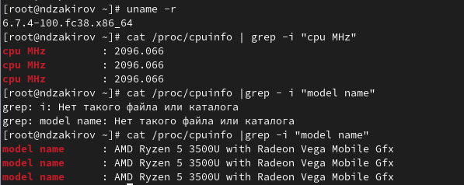

Рис. 13: Получение информации

Получаем инфорамции о объёме доступной оперативной памяти, типе обнаруженного гипервизора, типе файловой системы корневого раздела, а также о последовательности монтирования файловых систем(рис. fig. 14).

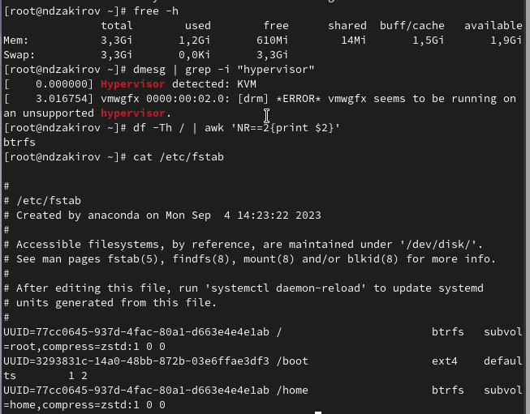

Рис. 14: Получение информации

# 7 Список литературы

1. Dash P. Getting started with oracle vm virtualbox. Packt Publishing Ltd, 2013. 86 p.
2. Colvin H. Virtualbox: An ultimate guide book on virtualization with virtualbox. CreateSpace Independent Publishing Platform, 2015. 70 p.
3. van Vugt S. Red hat rhcsa/rhce 7 cert guide : Red hat enterprise linux 7 (ex200 and ex300). Pearson IT Certification, 2016. 1008 p.
4. Робачевский А., Немнюгин С., Стесик О. Операционная система unix. 2-е изд. Санкт-Петербург: БХВ-Петербург, 2010. 656 p.
5. Немет Э. et al. Unix и Linux: руководство системного администратора. 4-е изд. Вильямс, 2014. 1312 p.
6. Колисниченко Д.Н. Самоучитель системного администратора Linux. СПб.: БХВ-Петербург, 2011. 544 p.
7. Robbins A. Bash pocket reference. O’Reilly Media, 2016. 156 p.